Příloha č. 3

Postup pro objednání odvozu odebraných světelných zdrojů
Malá Sběrná Nádoba - MSN, Sada krabic pro MSN

Klient s Malou sběrnou nádobou

Otevřete stránky www.ekolamp.cz, v pravém horním rohu klikněte na ikonu : „Přihlášení do informačního systému“. Zadejte přidělený „Login“ a“Heslo“ a klikněte na přihlášení.
Po přihlášení do IS Ekolamp, kde jste zaregistrováni do systému jako „Klient s MSN“ se v sekci Provoz-objednávky dostanete k volbě nová objednávka.
(viz. obrázek č.1)

Obrázek č.1

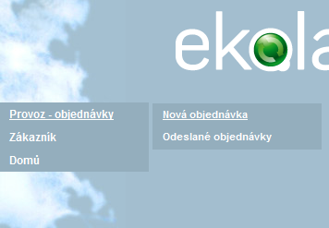

Zde se zobrazí objednávka, kde můžete objednat pouze Sadu krabic pro MSN a Kartónovou krabici na zářivky – FL.(viz. obrázek č. 2,3)

Pozor!!! Minimální objednané množství sad kartónových krabic jsou 2 sady!!! Kontrolováno systémem.( odstavec 1.2. Smlouvy o zřízení místa zpětného odběru)

Obrázek č.2
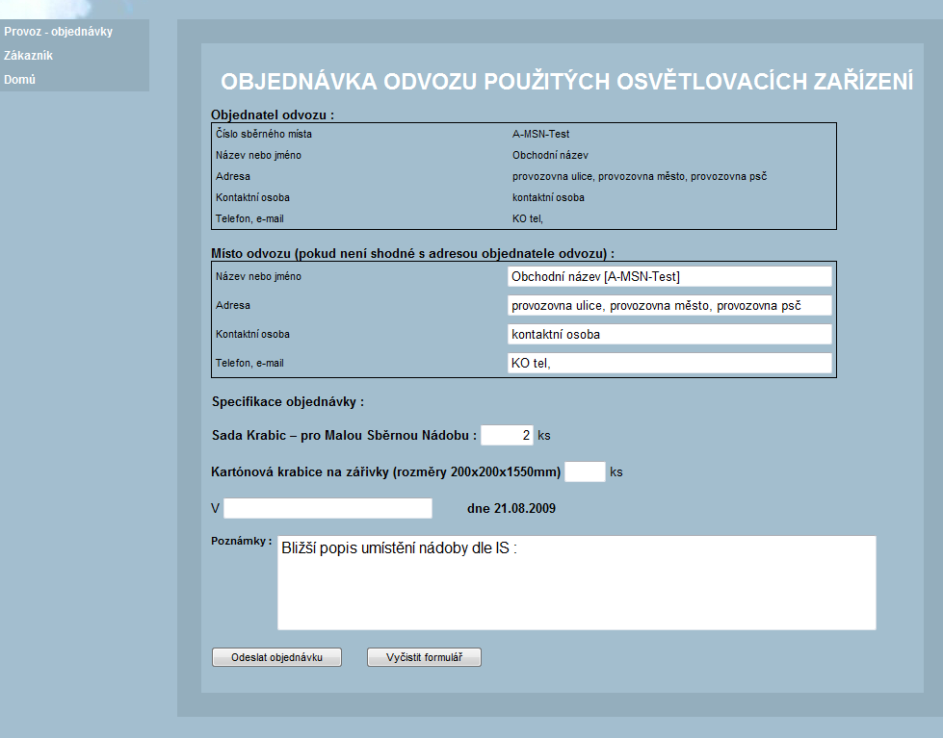
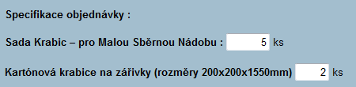

Obrázek č.3

